Управление образования администрации Волоконовского района Белгородской области

Использование информационно-коммуникационных технологий и презентаций как средство повышения качества знаний учащихся 10-х классов.

Автор опыта
Федорова Наталья Викторовна,
учитель химии
муниципального общеобразовательного
учреждения «Пятницкая средняя
общеобразовательная школа
Волоконовского района
Белгородской области»

п. Пятницкое
2010 год

Содержание
- Информация об опыте 3
- Технология опыта 4
- Результативность опыта 12
- Заключение 14
- Библиографический список 15
- Приложение к опыту 16

1.Информация об опыте
1. Условия возникновения, становления опыта.
Модернизация образования - непременное условие повышения качеств и эффективности учебного процесса. На этапе оснащения школ компьютерами и мультимедийной техникой появляются новые широкие возможности использования их в процессе обучения. Наиболее актуальной становится проблема наличия информации в электронном виде. Применение компьютера предоставляет учителю большой резерв технической и технологической поддержки, высвобождающей значительную часть его времени именно для живого общения с учениками, и дает возможность сделать это общение даже более близким и человечным.
2. Актуальность опыта.
Я работаю в «МОУ Пятницкая СОШ» с 1995 года. Преподавая химию обратила внимание на то, что химию как предмет школьники воспринимали поверхностно, робко высказывали свои суждения. В попытках найти объяснения такому отношению к предмету, пассивности при обсуждении отдельных вопросов, была проведена диагностика изучение отношения к учебным предметам (по Г.Н. Казанцевой Приложение 1).Данные показали, что 30% опрошенных 10 классников считают предмет сложным, а значит неинтересным.
Как добиться оптимального результата, когда наблюдается снижение положительной мотивации учения и отсутствие интереса у школьников? В первую очередь необходимо использовать такие методы и средства обучения которые направленны на стимулирование этих процессов.
С целью повышения качества знаний на уроках химии приоритетным считаю в своей педагогической деятельности использование ИКТ. В качестве
аргумента при выборе данной технологии мне хотелось бы привести слова Н.Д. Угриновича, что для жизни в информационном обществе, необходимо овладеть знаниями и умениями в области информационных технологий.
Выполнение исследования было направлено на разрешение противоречий:
1) между традиционной системой обучения химии и необходимостью повышения эффективности химико-образовательного процесса посредством использования компьютерной техники,
2) между традиционной методикой и необходимостью интенсификации обучения химии, реализации принципов гуманизации, дифференциации и индивидуализации,
3) между несистематизированной информацией об использовании компьютерных технологий в предметном обучении и необходимостью создания научно обоснованной системы компьютерного обучения химии в современной школе.
Актуальность, не разработанность и нерешенность вопросов методики компьютерного обучения химии в основной школе определяют выбор темы исследования. «Использование информационно-компьютерных технологий и презентаций как средство повышения качества знаний учащихся 10-х классов».
3. Ведущая педагогическая идея опыта.
Ведущая педагогическая идея опыта – моделирование системы учебно-воспитательной работы и создание методики ее реализации посредством информационно-коммуникационных технологий, которая дает возможность создания условий для активизации познавательного интереса школьников.
4.Длительность работы над опытом.
Работа над опытом началась с момента возникновения проблемы с 2007 года. Опыт моей работы реализуется через систему уроков химии с применением ИКТ.
5.Диапазон опыта.
Диапазон опыта представлен серией уроков, направленных на использования компьютеров в учебном процессе способствующих повышению интереса к изучаемому материалу, усилению мотивации учения, информационно-коммуникационной компетентности школьника.
6. Теоретическая база опыта.
Теоретической базой моего опыта являются исследования Гальперина П.Я., Гершунского Б.С., Давыдова В.В., Ильясова И.И., Ломова Б.Ф., Машбица Е.И., Разумовского В.Г., Роберта И.В., Рубцова В.В., Талызиной Н.Ф.
Исследования вышеупомянутых ученых охватывают практически все направления использования компьютерной техники.
Работа по данной теме проводится мною систематично, последовательно. Постоянно уточняю цели, задачи, конкретизирую план работы с учащимися. Я разработала и применила на практике серию уроков по химии, используя ИКТ в обучении.
7. Новизна опыта.
Традиционная система образования устарела и требует значительных нововведений. Выходом из положения может служить использование компьютерных технологий в системе современного образования.
Новизна опыта заключается в изменении подходов к стилю, формам обучения и контроля, опора на самостоятельный поиск информации, разноплановое использование компьютерных средств обучения на уроках химии.
II.Технология опыта
Цель данного опыта заключается в определении методических условий успешной организации ИКТ в системе уроков химии для повышения качества знаний на уроках химии.
Задачи опыта:
1) организовать работу на уроках химии на основе информационно-коммуникационных технологий;
2) разработать уроки с использованием ИКТ на уроках химии
Методические основы компьютеризации обучения химии раскрываются в трудах Н.Е. Кузнецовой, И.Л. Дрижуна, М.С. Пак, Р. Гмоха (Польша), А.Ю. Жегина, С.А. Герус, А.К. Ахлебинина, Р.Г. Андрейчук и др.
Вместе с тем, в литературе и образовательной практике недостаточно внимания уделяется проблеме компьютерного обучения химии в основной школе:
? не разработаны теоретические основы компьютерного обучения химии;
? не предложена теоретическая модель компьютерного обучения химии;
? не сформулированы принципы, цели и задачи компьютерного обучения химии;
? не определены этапы и уровни обучения химии с использованием компьютеров, дидактико-методические условия применения компьютеров;
Для решения поставленных задач были использованы следующие формы организации учебного процесса:
индивидуальные;
групповые;
индивидуально-групповые;
фронтальные;
практикумы.
До начала опыта я провела диагностику учащихся 10-х классов с целью:
изучить уровень качества знаний школьников 10-х «А» классов с 2007 по 2010 учебный год.
Уровень качества знаний школьников 10 «А» класса в 2007-2008 учебном
году показал следующее (рис. 1):

Таким образом, исследование качества знаний
учащихся до проведения опыта показало, что дети химию как предмет школьники воспринимают поверхностно, предмет считают сложным, а значит неинтересным, испытывают трудности при подготовке к урокам.
Я решила, что для того, чтобы добиться хороших результатов в повышении качества знаний учащихся учащихся , необходимо работать над проблемой: «Использование информационно-компьютерных технологий и презентаций как средство повышения качества знаний учащихся 10-х классов».
Мною была разработана программа и система уроков химии по умению учащихся работать с информацией, создавая собственную систему восприятия; освоению предмета на разных уровнях глубины; формированию умений и навыков работы с компьютером; развитию способностей учащихся к определенным видам деятельности (проектной, исследовательской). овладении профессиональными программами, а это крайне необходимо как в настоящем, так и будущем учащегося в современном электронном мире. Новые технологии усиливают мотивацию учения, позволяют по-иному вести занятия, управлять учебным процессом.
Предлагаемая система может вписаться в любую из существующих программ по химии, дополняя и обогащая её.
Будущее общества за образованностью, разносторонностью развития, стремлению к творчеству, профессиональной подготовленностью, а умение решать нестандартные задачи – превращаются в важнейший фактор прогресса страны. Поэтому в стратегии модернизации образования модель выпускника современной школы определена как социализированная, интеллектуально развитая личность, компетентная в социальной, экономической, правовой, коммуникационной и информационной сферах деятельности, ведущая здоровый образ жизни и способная к осознанному самоопределению.
Именно такая личность востребована современным состоянием общества, соответственно и система образования должна быть нацелена на формирование социализации ученика, развитие интеллектуальных умений, самостоятельной познавательной деятельности, а это обязательно ведет и к изменению содержания и средств обучения.
В своей практике я использую технологию мельтимедиа – интерактивная технология, обеспечивающая работу с изображениями, видеоизображением, анимацией, текстом и звуковым рядом. Это творческая работа для которой отбирается нужный материал и производится монтаж в определенную последовательность-презентацию. Практически на каждом уроке
-при изучении нового материала;
-для повторения и закрепления изученного материала;
-обобщения и систематизации знаний;
-проверки знаний учащихся я использую презентации.
Это одна из наиболее емких форм работы с применением ИКТ –составление мультимедийных презентаций уроков- проектов по отдельным разделам . Тема «Химия и общество» в 11 классе благодатная почва для создания учащимися компьютерных презентаций с применением программы Power Point. Работая в группе, ученики сами выбирают тему, например, «Химия на службе человека», «Химия и медицина», «Домашняя аптечка» и другие, что способствует проявлению творческих способностей. Во время работы учащиеся отрабатывают навыки создания слайдовой презентации. Такая работа практикуется в течение трех лет, за это время в кабинете химии создана методическая копилка информационных ресурсов.
Плюсы такой формы огромны:
- расширение интеграции, прежде всего, с курсом информационных технологий,
- углубление и расширение полученных знаний по предмету,
-подготовка наглядного материала для уроков в будущем и настоящем, а также соединение образовательной и воспитательной задач,
-решение вопросов о развитии коммуникативной и информационной компетенции учащихся и даже социализации и адаптации (работа в группах, встречи и общение с людьми разного возраста),
- приобретаются навыки исследовательской работы разного уровня, расширяется понятийная сфера.
Одним из важнейших факторов применения ИКТ на уроках, является возможность социального взаимодействия учащихся при выполнении заданий проектировочной деятельности. В 9 классе на уроке изучения нового материала «Железо и его свойства» я использую ИКТ. За 2 недели до урока я формирую группы учащихся Каждая группа получает конкретное задание, итогом выполнения которого должна была служить презентация. Отбор материала и построение презентации проводится под моим руководством. Ребята проводят исследования, затем анализируют полученную информацию (оформление результатов в схемах, графиках, диаграммах, таблицах). Каждый из членов группы несет ответственность за правильность выполнения задания своим товарищем, ведь от этого зависит общий результат. Их продукт должен иметь социальную значимость, т.е. не только разрешать личную трудность, но и является решением социальной проблемы. На уроке учащиеся выступают в роли учителя, излагая материал о свойствах железа, строении, нахождении в природе, получении и применении, используя ИКТ.
Презентации я также использую при решении расчетных задач в 8 классе. Урок «Количество вещества» (отработка первичных навыков -фронтальная работа).
Задача 1. Знаменитый английский химик и физик Уильям Рамзай в конце 19 века впервые выделил образец земного гелия (He), в котором содержалось 5,34 х 10²⁰ атомов этого вещества. Вычислите, какому количеству вещества соответствует это число атомов.
Задача 2. В стратосфере на высоте 20-30 км находится слой озона О₃, защищающий Землю от мощного ультрафиолетового излучения Солнца. Если бы не "озоновый экран" в атмосфере, то фотоны с большой энергией достигали бы поверхности Земли и уничтожали на ней все живое. Подсчитано, что в среднем на каждого жителя Москвы в воздушном пространстве над городом (вплоть до верхней границы стратосферы) приходится по 150 моль озона. Сколько молекул О₃ (озона) приходится в среднем на одного москвича?
Задача 3. В школьном химическом кабинете пролили на пол немного соляной кислоты НС1, и к концу урока она полностью испарилась. Хотя хлороводород сильно токсичен, при вдыхании оказывает раздражающее действие, ученики не почувствовали никакого постороннего запаха. Сколько молекул хлороводорода оказалось в воздухе, если количество вещества его равно 0,03 моль?
Задача 4. В доме разбился медицинский термометр, а всю ртуть собрать не удалось. Между тем ртуть обладает высокой летучестью, а её пары ядовиты. Вычислите, какое количество вещества ртути не удалось собрать, если эта порция составляет 2,4 х10²⁰ атомов.
Очень часто демонстрирую подготовленных материал на одном компьютере или экране. При этом не пострадает зрение учащихся, разнообразие форм работы на уроке в сочетании с демонстрацией видеоряда и мультимедиа материалов, создающих у учащихся эмоциональный подъем, повышенный интерес к предмету за счет новизны его подачи, снижает утомляемость от учебной нагрузки. Просмотр видео и анимационных фрагментов использую при изучении нового материала. Например в 10 классе при изучении темы «Спирты» я использовала видеофрагмент «Последствия приема алкоголя», фильм «Химия вокруг нас». Очень интересной окажется работа, если дети сами снимут фильм по материалам этой темы, имеющий практическое значение для региона или определенной местности.
Перед показом учащимся предложены следующие вопросы:
1. Какие химические производства представлены в фильме?
2. Запишите примеры уравнений химических реакций или формулы веществ, которые сопровождают процессы, увиденные в фильме?
3. Предложите пути сохранения природной среды от химических загрязнений.
В 8, 9 классе я использую ИКТ при проверке определений. Например по теме «Электролитическая диссоциация».
Продолжить предложение:
1.Электролитическая диссоциация это-
2. Электролит это-
3. Неэлектролит это-
4. Степень диссоциации это-
5. Сильная кислота это-
6. Ионы это-
Начиная с 8 по 11 класс на уроках регулярно использую учебное электронное издание «Виртуальная лаборатория». Здесь очень широкий спектр ее применения.
-посещение лаборатории;
-тесты;
-конструктор молекул;
-тренажер для решения задач;
-«Коллекция 600 иллюстраций (анимация, видео, графика);
-таблицы, хрестоматия.
В «Виртуальной лаборатории» с 8по 10 классы использую на уроках компьютерные тренажеры для первичной обработки навыков и контроля знаний. Для проверки основных понятий, законов, теорий, а так же глубины осмысления изучаемого материала, степени обобщения использую компьютерное тестирование. Тестирование позволяет не только контролировать, но и корректировать знания учащихся. Каждая допущенная ошибка будет исправлена и проанализирована, с учетом этого выставляется оценка. Компьютерные тренажеры для организации контроля знаний и первичной отработки навыков, конструирование молекул развивает абстрактное мышления.
На первых этапах изучения органической химии большую трудность представляет пространственное строение молекул. В учебниках химии приведено лишь несколько рисунков по строению молекул органических веществ. Так как рисунок плоский и двухмерный, то пространственный образ приходится додумывать, воображать. Технология интерактивного трехмерного представления объектов позволяет производить необходимые действия не в голове, а прямо на экране и тут же видеть результат, а не представлять его. Неоценима роль такой технологии в процессе обучения для понимания учащимися ключевых понятий.
Применение слайд-фильмов во время лекций обеспечивает динамичность, наглядность, более высокий уровень и объем информации по сравнению с традиционными методами. При подготовке слайд-фильма к уроку можно использовать информацию сети Интернет [27], электронные учебники [28]
а также создавать материалы в программах Microsoft Power Point, Chem Drow и Chem Lab.
В 10 классе по программе О.С.Габриеляна учащиеся изучают курс органической химии. Одной из самых крупных тем курса является тема “Углеводороды” (на ее изучение отводится 14 – 17 часов), в ходе обучения которой учителю необходимо реализовать целый ряд образовательных, воспитательных и развивающих целей и задач, и использование компьютера на разных этапах урока вполне успешно содействует решению некоторых из них. Например: использование компьютера при изучении строения молекул углеводородов разных классов способствует развитию пространственного воображения учащихся. При этом можно использовать демонстрацию уже готовых моделей (обучающие диски “1С: Образовательная коллекция. Органическая химия” или “Открытая химия. Версия 2.5”). Другой вариант: при закреплении знаний использовать программу, позволяющую ученику самостоятельно конструировать модели молекул [29](образовательный диск “Химия (8 – 11 класс),[30]
Кроме того, необходимо отметить, что проведение некоторых лабораторных работ по данной теме затруднено по причине отсутствия необходимого оборудования (например, отсутствие в классе вытяжного шкафа) или из-за наличия среди учащихся детей со склонностью к аллергическим реакциям. Использование обучающего компьютерного диска [30]“Химия (8 – 11 класс). Виртуальная лаборатория” (CD-ROM № 1) позволяет провести эти работы на компьютере.
В наш экологически трудный век изучение химии в школе имеет два аспекта: изучение самого предмета и влияние химических производств на весь комплекс живой природы. Но как научить детей быть не только слушателями и созерцателями, как помочь им еще за школьной партой понять красоту окружающего мира, увидеть чудо в капле воды, взглянуть на мир глазами рачительного хозяина Земли?
Мне видится этот путь в пробуждении детского творчества. Творческая атмосфера положительно сказывается на самой учебной деятельности, интересах учащихся, раскрывает их индивидуальность, подсказывает новые подходы к учению, повышает престиж знаний по предмету. Поэтому необходимо научить ребят взглянуть на изучаемый объект глазами творца. Детское воображение можно разбудить, если поставить перед школьником определенную цель, познакомить его с одной из форм работы.
Мои сегодняшние восьмиклассники с первых уроков химии окунаются в атмосферу творчества, т. к. материал у учителя накоплен и отработаны формы творческих работ. Сотворчество учителя и учащихся начинается уже на первом уроке – «Соблюдение техники безопасности на уроке химии». Традиционный подход, когда учитель объясняет, а ученики слушают и отвечают на поставленные вопросы, здесь не всегда эффективен. Педагогический опыт подсказывает, что наилучшего взаимопонимания можно достичь, когда перед учениками ставятся задачи из другой, известной им области.
Например, школьникам предлагается разгадать ребус. Показывая ребус детям (рис. 1),(Приложение 1) поясняю, что он придуман девочкой нашей школы, когда она была в их возрасте.
Какое отношение имеет зашифрованная фраза к теме урока «Соблюдение техники безопасности на уроке химии»?
Далее знакомим ребят с «Инструкцией по технике безопасности», расположенной в кабинете и подписанной директором школы . После беседы открывается доска-книжка с набором букв, которые необходимо прочитать (рис. 2) (Приложение1)
Рис 2 Задание-лабиринт
«Инструкция по технике безопасности»
Для прочтения этого «лабиринта» существует правило: начав движение с левой верхней клетки и передвигаясь по горизонтали (налево или направо) или по вертикали (вверх или вниз), пройдите все клетки так, чтобы из букв получилось правило по технике безопасности. Каждая клетка может быть использована один раз.
«Химические реактивы нельзя пробовать на вкус» – такой ответ находят дети.
Затем ученики получают следующее задание-лабиринт на дом, которое они, записывая, тут же начинают разгадывать (рис. 3) (Приложение1) Рис. 3. Задание-лабиринт на дом
На один из уроков девочка принесла ребус (рис. 5) (Приложение 1), Рис 5. Ребус «Значение химии», в котором она зашифровала значение химии среди других наук. Разгадать его нетрудно. Но как трогательно и прекрасно его содержание: «Химия — наука мира!»
Творческий ученик сидит за школьной партой и постигает азы химии, еще не зная, какую профессию он выберет в жизни: врача или юриста, педагога или экономиста, летчика или артиста... Но с уверенностью можно сказать, что в любой области он будет неравнодушным человеком с активной жизненной позицией, человеком-созидателем.
“Широко простирает химия руки свои в дела человеческие, Куда ни посмотрим, куда ни оглянемся, везде обращаются перед очами нашими успехи ее прилежания”.( М.В. Ломоносов)
“ В природе ничего другого нет, ни здесь, ни там, в космических глубинах, все: от песчинок малых до планет – из элементов состоит единых”. (С. Щипачев)
Создание на уроках мультимедийных презентаций в 9 классе по темам : «Химия и общество», «Химия и сельское хозяйство», «Химия и производство», «Химия и повседневная жизнь человека», «Химия и проблема охраны окружающей среды»
Большую роль играет ИКТ в формировании патриотизма на уроках.
При подготовке к работе «Великий русский ученый, естествоиспытатель,
Дмитрий Иванович Менделеев(1843-1907)» учащиеся использовали очень много фотографий Д. И. Менделеева. Он был очень разносторонним человеком - любил поэзию, живопись, интересовался вопросами сельского хозяйства, развития промышленности, экологии, экономики
. Здоровьесберегающий аспект применения компьютерных технологий имеет важнейшее значение. С одной стороны, его можно отнести к факторам, обеспечивающим рационализацию учебного процесса и, таким образом, способствующим сохранению здоровью школьников. С другой стороны, существует ряд серьезных ограничений, которые необходимо принимать во внимание. Наиболее важная из них -нагрузка на глаза и без того низкая активность современного ребенка. Каждый учитель, использующий компьютерные технологии в своей деятельности, должен знать, что непрерывная длительность занятий с ПК не должна превышать в: 1-х классах -10 минут; 2-5-ых классах -15 минут; 6-7-ых классах -20 минут; 8-9-ых классах -25 минут; 10-11-ых классах -30 минут. Исходя из гигиенических требований, неблагополучное воздействие характера и условий на ПК может быть уменьшено. Так же во время занятий необходимо кондиционировать воздух, проводить регулярные физические упражнения и специальные упражнения для профилактики зрительного утомления. Еще одним из способов решения этой проблемы является проведение урока в обычном классе, то есть демонстрация учителем или учащимся подготовленных материалов на одном компьютере или экране. При этом не пострадает зрение учащихся, разнообразие форм работы на уроке в сочетании с демонстрацией видеоряда и мультимедиа материалов, создающих у учащихся эмоциональный подъем, повышенный интерес к предмету за счет новизны его подачи, снижает утомляемость от учебной нагрузки.
Во время проведения химического эксперимента и выполнения практической работы огромное внимание уделяю знанию техники безопасности, и формированию навыков оказания первой медицинской помощи. Умение расслабиться помогает детям снять напряжение, поэтому «Релаксационные паузы» включаю в учебный процесс. Расслабление вызываю путем включение специально подобранной музыки, при этом также используется компьютер.
III.Результативность опыта
1. Развития информационной компетентности учащихся.
2. Повышение мотивации к изучению химии.
Исходя из своего опыта работы, с применением ИКТ на уроке я пришла к выводу, что использование компьютера как средства обучения дает положительный результат. Необходимо четко распланировать использование ПК на уроке.
Так при изучении нового материала целесообразно использовать мультимедийный материал как фактор учебной мотивации учащихся. Использование ПК помогает модифицировать уроки – зачеты, повышать их личностно – ориентированный аспект (например, защита проекта в виде мультимедийной презентации). При опросе домашнего задания параллельно с ответом ученика, на экране демонстрируется видеоряд по данной теме, и это позволяет не уверенному в себе, слабо подготовленному ученику опираясь на мультимедийный материал лучше ответить, почувствовать уверенность в себе и получить более высокий балл. Таким образом на уроке создается ситуация успеха, позволяющая повысить самооценку ученика, его активность и лучше усвоить пройденный материал. Для учителя должно быть важно не только физическое здоровье, но и социальное благополучие ученика во время учебного процесса. Подводя итог сказанному, хочу отметить, что использование средств информационных технологий будет наиболее эффективным в школьном образовании, если в учебно – воспитательном процессе удастся сформировать определенную систему, которая предполагает новое понимание сущности учения и обучения, роли учителя и учащихся, их взаимоотношений в учебном процессе, средств и методов обучения. Любой учитель заинтересованный в повышении качества учебного процесса и его результатов должен рассматривать ПК не только как модный но и как действенное средство обучения.
Уровень качества знаний школьников 10 «А» класса 2008-2009 учебный год показал следующее (рис.2):

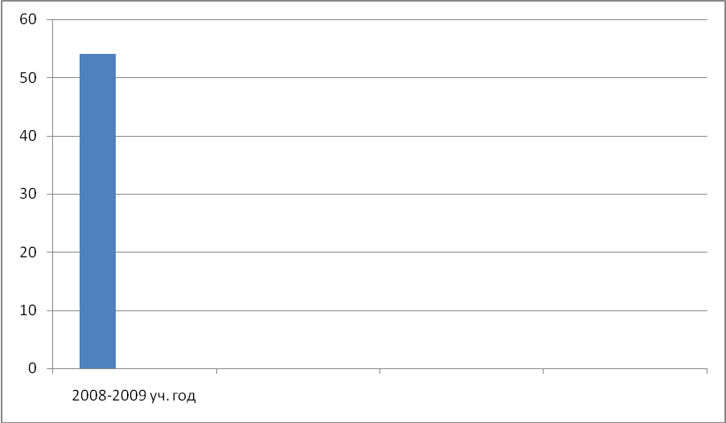

Уровень качества знаний школьников 10 «А» класса 2009-2010 учебный год с применением ИКТ после проведения опыта показал следующее (рис.3):
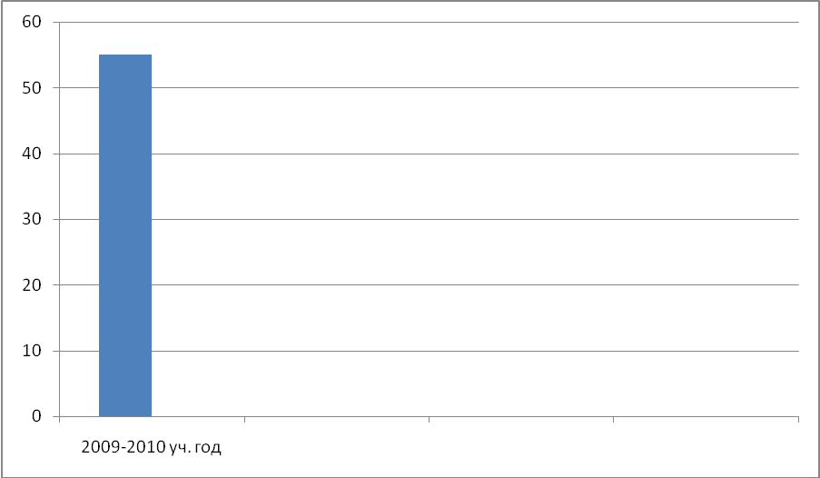

Таким образом, разработанная мною система использования на уроках химии ИКТ дала существенный результат в повышении качества знаний учащихся, а также повышение уровня компьютерной грамотности.

Таблица 1
Уровень компьютерной грамотности до проведения опыта и после него.

Уровень компьютерной грамотности | Учебный год  2007-2008 | Учебный год  2008-2009 | Учебный год  2009-2010
Высокий % | 50 | 60 | 75
Средний % | 30 | 26 | 18
Низкий % | 20 | 14 | 7

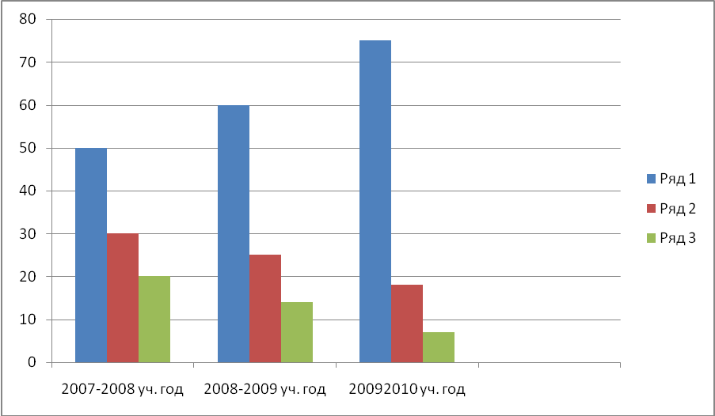

Данные таблицы показывают положительную динамику повышения
компьютерной грамотности школьников.
IV. Заключение.
Современное обучение стало более глубоким по целям и задачам, вариативным по формам и методам, разнообразным по техническим средствам, используемым учителем. Стремительное увеличение объема знаний, требует соответственно с каждым годом увеличения количества учебного материала, который должны освоить школьники. Растущий объем информации неизбежно встречает препятствие в виде ограниченного количества часов, отводимых на его изучение. Выход - интенсификация обучения.
А это не возможно без использования современных информационных технологий. Их применение как раз и даст возможность освоить большое количество знаний за то же время. И вот тут свою миссию может и должен выполнить учитель . Таким образом трехлетняя работа по теме опыта убедила меня в том что повышается и уровень знаний по предмету, и информационно-коммуникативная компетентность школьника.
V. Библиографический список
1. Анализ сайтов и порталов предприятий в Интернете: учеб.-метод. пособие / сост. В. А. Грабауров, Е. В. Делендик. — Минск, 2003.
2. Брыксина, О. Ф. Среда Microsoft PowerPoint как инструментальное средство педагога / О. Ф. Брыксина, О. А. Овчинникова. — Самара, 2004.
3. Вильяме, Р. Компьютеры в школе: пер. с англ. / Р. Вильяме, К. Мак-лин; общ. ред. В. В. Рубцова. — М., 1988.
4. Гершунский, Б. С. Компьютеризация в сфере образования: проблемы и перспективы / Б. С. Гершунский. — М., 1987.
5. Гершунский, Б. С. Методологические проблемы исследования компьютерной техники в системе образования и педагогической науке / Б. С.
6. Гершунский // Программированное обучение. — Киев, 1986. — С. 13—23.
7. Давыдков, В. В. Роль и место автоматизированных обучающих систем в самостоятельной работе студентов: дис.... канд. пед. наук: 13.00.01 / В. В. Давыдков. — Новосибирск, 1998.
8. Зайнутдинова, Л. X. Создание и применение электронных учебников (на примере общетехнических дисциплин): монография / Л. X. Зайнутдинова. - Астрахань, 1999.
9. Букинич, С. Как создать презентации PowerPoint для уроков гуманитарного цикла / С. Букинич. [Электронный ресурс]. — http://www.ug.ru/ issues07/ ?action=topic&toid=74.
10. Пидкасистый, П. И. Компьютерные технологии обучения / П. И. Пидкасистый, О. Б. Тыщенко // № 5. - С. 8.
11. Пунчик, В. Н. Совершенствование организаци самостоятельной работы студентов по педагогике \ компьютерных информационных технологий /
ционные технологии в образовании: материалы Рес Бел. нац. гос. ун-т; под ред. М. М. Болбаса [и др.]. - У.
12. Харламов, И. Ф. Педагогика: учебник/ И. Ф. У,
13. Диск Дидактический и раздаточный материал «Химия» 10-11 классы, Издательство Учитель.
14. ресурс “Компьютерное моделирование в преподавании химии: http://chemmodel.narod.ru/page2.html.
15. 1С: Образовательная коллекция. Органическая химия”,
16. Образовательный диск “Химия (8 – 11 класс
«Виртуальная лаборатория”, CD-ROM № 2.
17.Панюкова С.В. Концепция реализации личностно-ориентированного обучения при использовании информационных и коммуникационных технологий. – М.: Изд-во РАО, 1998, с. 7.
18. Гомулина Н. Н. Применение новых информационных и телекоммуникационных технологий в школьном образовании. Диссертация. М., 2003

VI. Приложение к опыту.
1. Приложение 1 - Фрагменты уроков
2. Приложение 2 – Диагностика мотивационно-волевой сферы школьника. Изучение отношения к учебным предметам (по Г.Н. Казанцевой)/
3. Приложение 3 –Поурочные планы
4.Приложение 4
Индикаторы IT-компетентности учителя и учащихся.

Приложение 1
Использование нетрадиционных
методов обучения на уроках химии

Например, школьникам предлагается разгадать ребус. Показывая ребус детям (рис. 1), поясняю, что он придуман девочкой нашей школы, когда она была в их возрасте.
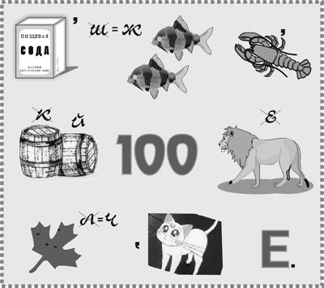
Рис. 1. Ребус «Техника безопасности»
Ученики заинтересованно начинают его рассматривать, разгадывать, и вот... некоторые уже бегут ко мне, чтобы шепотом произнести на ушко свои ответы. Через несколько мгновений хором: «Содержи рабочий стол в чистоте».
Вопрос классу. Какое отношение имеет зашифрованная фраза к теме урока «Соблюдение техники безопасности на уроке химии»?
Далее знакомим ребят с «Инструкцией по технике безопасности», расположенной в кабинете и подписанной директором гимназии. После беседы открывается доска-книжка с набором букв, которые необходимо прочитать (рис. 2):
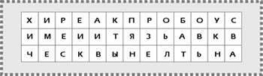
Рис. 2. Задание-лабиринт
«Инструкция по технике безопасности»
Для прочтения этого «лабиринта» существует правило: начав движение с левой верхней клетки и передвигаясь по горизонтали (налево или направо) или по вертикали (вверх или вниз), пройдите все клетки так, чтобы из букв получилось правило по технике безопасности. Каждая клетка может быть использована один раз.
«Химические реактивы нельзя пробовать на вкус» – такой ответ находят дети.
Затем ученики получают следующее задание-лабиринт на дом, которое они, записывая, тут же начинают разгадывать (рис. 3):
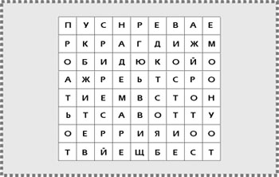
Рис. 3. Задание-лабиринт на дом
Ответ. «Пробирку с нагреваемой жидкостью держать отверстием в сторону от себя и от товарищей».

Приложение 2
Диагностика мотивационно-волевой сферы школьника Изучение отношения к учебным предметам (по Г.Н. Казанцевой)/
(Психология подростка. Практикум. Тесты, методики для психологов, педагогов, родителей/ред. А.А. Реана. - СПб.: «Прайм-ЕВРОЗНАК», 2003).
Раздел I
Назови из всех изучаемых в школе предметов твои самые:
А. Любимые
Б. Нелюбимые
Раздел II
Подчеркни причины, характеризующие твое отношение к предмету. Допиши недостающие. Люблю предмет потому, что:
1. Данный предмет интересен.
2. Нравится, как преподает учитель.
3. Предмет нужно знать всем.
4. Предмет нужен для будущей работы.
5. Предмет легко усваивается.
6. Предмет заставляет думать.
7. Предмет считается выгодным.
8. Требует наблюдательности, сообразительности.
9. Предмет требует терпения.
10. Предмет занимательный.
11. Товарищи интересуются этим предметом.
12. Интересны отдельные факты.
13. Родители считают этот предмет важным.
14. Хорошие отношения с учителем.
15. Учитель часто хвалит.
16. Учитель интересно объясняет.
17. Получаю удовольствие при изучении.
18. Знания по предмету необходимы для поступления в институт.
19. Предмет помогает развивать общую культуру.
20. Предмет влияет на изменение знаний об окружающем мире.
21. Просто интересно.
Не люблю предмет потому, что:
1. Данный предмет не интересен.
2. Не нравится, как преподает учитель.
3. Предмет не нужно знать всем.
4. Предмет не нужен для будущей работы.
5. Предмет трудно усваивается.
6. Предмет не заставляет думать.
7. Предмет не считается выгодным.
8. Не требует наблюдательности, сообразительности.
9. Предмет не требует терпения.
10. Предмет не занимательный.
11. Товарищи не интересуются этим предметом.
12. Интересны только отдельные факты.
13. Родители не считают этот предмет важным.
14. Плохие отношения с учителем.
15. Учитель редко хвалит.
16. Учитель неинтересно объясняет.
17. Не получаю удовольствие при его изучении.
18. Знания по предмету не играют существенной роли при поступлении в институт.
19. Предмет не способствует развитию общей культуры.
20. Предмет не влияет на изменение знаний об окружающем мире.
21. Просто неинтересно.
Раздел III
Почему ты вообще учишься? Подчеркни наиболее соответствующий этому вопросу ответ или допиши недостающий.
1. Это мой долг.
2. Хочу стать грамотным.
3. Хочу быть полезным гражданином.
4. Не хочу подводить свой класс.
5. Хочу быть умным и эрудированным.
6. Хочу добиться полных и глубоких знаний.
7. Хочу научиться самостоятельно работать.
8. Все учатся, и я тоже.
9. Родители заставляют.
10. Нравится получать хорошие оценки,
11. Чтоб похвалил учитель.
12. Чтобы товарищи со мной дружили.
13. Для расширения умственного кругозора.
14. Классный руководитель заставляет.
15. Хочу учиться.
Обработка результатов.
Первый раздел составлен с целью выявления предпочитаемых учебных предметов, второй — причин предпочтительного отношения к ним, третий — для выяснения того, почему ученик вообще учится, какие мотивы преобладают (мировоззренческие, общественные, практически значимые, личностные и др.), на основе чего делается соответствующий вывод о ведущих мотивах, лежащих в основе положительного или отрицательного отношения к отдельным предметам и к учению в целом.

Приложение 3
Индикаторы IT-компетентности учителя и учащихся.
Информатизация обучения требует компьютерной грамотности учителя и учеников, умения находить общий язык при выполнении совместной работы.
Примерная схема для измерения компьютерной грамотности учителя и учащихся:
Название индикатора | Умею  (1 балл) | Делаю  (2балла) | Обучаю других  (3 балла)
Набор текстов докладов, рефератов, их форматирование
(программа Microcoft Word)
Создание презентаций
(программа Power Point)
Подготовка буклетов или других публикаций
(программа Microcoft Office Publisher)
Создание видеофильмов
(программа Windows Movie Maker или другая программа)
Поиск информации в Интернете, её переработка
Пользование e-mail
Предоставление материалов для сайтов
Разработка и создание сайтов
Участие в конкурсах с помощью Интернет
Создание цифровых образовательных ресурсов
Работа с электронными учебниками и тренажёрами
\\

